一．单选题（每题2分，共10分）
得分
1、根据反演规则，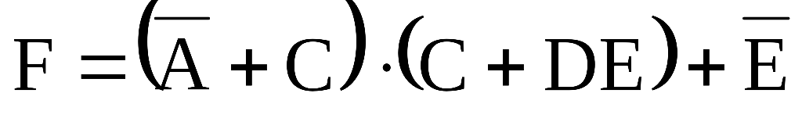的反函数为（ ）。
A、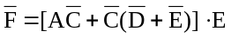 B、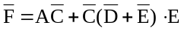 C、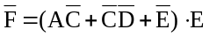 D、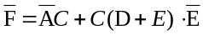
2、下列四种类型的逻辑门中，可以用（ ）实现三种基本运算。
A、与门 B、或门 C、非门 D、与非门
3、将D触发器改造成T触发器，图中所示电路中的虚线框内应是（ ）。
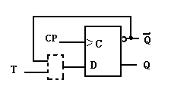
A、或非门 B、与非门 C、异或门 D、同或门
4、对17个输入信号编码，应选用（ ）位二进制编码器
A、3 B、4 C、5
5、同步计数器和异步计数器的区别在于（ ）
A、前者为加法计数器，后者为减法计数器。 B、前者为二进制计数器，后者为十进制计数器。
C、前者各触发器是由相同脉冲控制，后者各触发器不是由相同脉冲控制。
D、后者各触发器是由相同脉冲控制，前者各触发器不是由相同脉冲控制。
得分
二．逻辑函数化简题（每题10分，共20分）
1、用卡诺图法将下列函数化简为最简与或式 2、利用代数法化简逻辑函数为最简与或式
L（A,B,C,D）=∑m（0,2,3,4,6,7,10,11,13,14,15）。

得分
三．作图题（10分）

与非门组成的基本RS触发器如图（a）所示，对应的逻辑符号如图（b）所示，设初始状态Q为0，已知输 入R、S的波形图，画出输出Q、的波形图（不考虑门电路的延迟时间）。
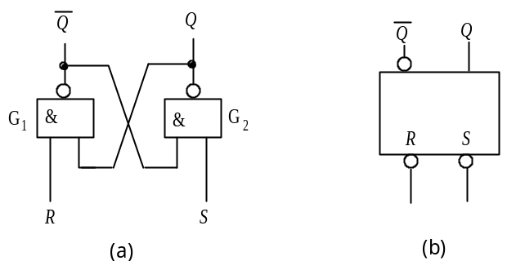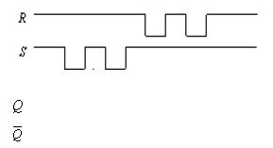

得分
四．综合题（共60分）

1、利用与非门设计一个四变量的多数表决电路。当输入变量A、B、C、D中有3个或3个以上为1时，输出为1，输入为其它状况时，输出为0。（共10分，要求有必要的分析设计过程）
求：(1)列出电路的真值表
(2)写出输出逻辑函数的表达式
(3)画出逻辑电路图。

2、分析所示电路，写出Z1、Z2的逻辑表达式，列出真值表，说明电路的逻辑功能（10分）
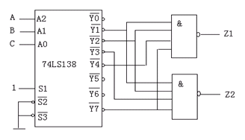
3、分析如图所示电路，2线—4线译码器的功能表达式：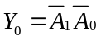 ， 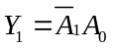 ，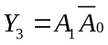 ，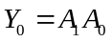
要求：（1）写出输出Y的表达式；（2）填写真值表；（3）说明该电路的功能。（10分）

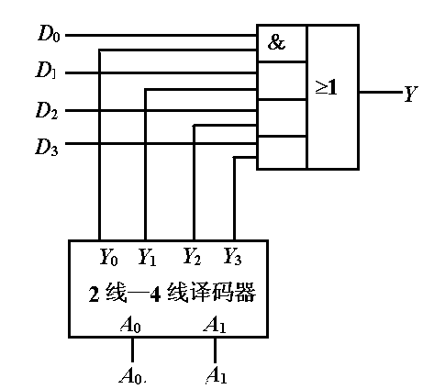
真值表
A₁ A₀ | Y
0 0
0 1
1 0
1 1

4、分析该时序逻辑电路，写出驱动方程及状态方程，并列出状态转换表，画出状态转换图，说明电路的逻辑功能及能否自启动。
（20分）
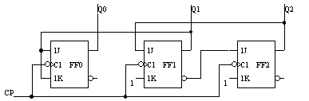

5、由十六进制集成加法计数器74161和与非门组成的时序电路，如图所示。试说明该电路采用的设计方法，实现的逻辑功能，并画出状态转换图（写出必要的分析说明）。（10分）

